

**Informe Fase 1**

**Proyecto APT**

**Mi Colegio**

**Integrantes:**

Patricio Aranda

Alexis Osorio

José López

Fecha: 16-09-2025

Introducción 3

Contexto 3

Solución 3

Descripción breve del proyecto APT y justificación de su relevancia. 3

Relación del proyecto APT con las competencias del perfil de egreso. 4

Relación del proyecto APT con los intereses profesionales. 4

Argumento sobre la factibilidad del proyecto dentro de la asignatura. 5

Metodología de trabajo para el proyecto APT. 5

Plan de trabajo Proyecto APT 7

Actividades principales 7

Documento Toma de requerimientos. 7

Recursos tecnológicos y humano 8

Recursos tecnológicos: Construcción arquitectura 8

Recursos tecnológicos y humanos 9

Recurso Humano, se encuentra establecido en el acta de constitución de proyecto 9

Duración estimada de actividades 9

Cronograma Hitos principales, documentado en acta de constitución y documento de alcance 9

Duración estimada de actividades 10

Carta Gantt 10

Actividades ya realizadas 10

Plan de trabajo Proyecto APT 14

Diagrama de procesos 14

Historias de usuarios 15

Kickoff 15

Responsables de cada tarea 17

Matriz RACI 17

Costos Aproximados 17

Costos de Infraestructura y Herramientas Tecnológicas 18

Resumen Global 19

Cálculo inversión ROI 20

Retorno de inversión TIR 20

Conclusiones 21

# ****Introducción****

El proyecto **“Mi Colegio”** surge como una respuesta concreta a la problemática que enfrentan las comunidades educativas en relación con la gestión de útiles y uniformes escolares. Actualmente, los apoderados deben realizar un proceso que resulta **costoso, desgastante y poco eficiente**, ya que requiere tiempo, organización y recursos adicionales. Al mismo tiempo, los colegios carecen de **herramientas digitales modernas** que permitan optimizar esta tarea de manera centralizada y transparente. En este escenario, la propuesta busca **reducir la carga administrativa y económica** de las familias, al tiempo que fortalece la gestión interna de los establecimientos.

# ****Contexto****

En Chile, la gestión de listas escolares continúa desarrollándose de forma **manual y desarticulada**, lo que genera importantes brechas en eficiencia. Este modelo tradicional implica **pérdida de tiempo, duplicidad de esfuerzos y mayores costos** para las familias, además de una **falta de estandarización y control** para los colegios. La ausencia de soluciones tecnológicas específicas evidencia una oportunidad de innovación en el ámbito educativo, donde la **transformación digital** puede convertirse en un factor clave para modernizar procesos y generar un impacto positivo en la calidad de vida de los usuarios.

# ****Solución****

**“Mi Colegio”** plantea como solución una **aplicación web integral** diseñada para **automatizar y digitalizar la gestión de útiles y uniformes escolares**. La plataforma incorpora **inteligencia artificial** para recomendar compras personalizadas y eficientes, ayudando a las familias a optimizar recursos económicos y de tiempo. Además, ofrece **notificaciones automáticas y reportes inteligentes**, lo que garantiza una comunicación fluida entre apoderados y colegios. De esta forma, el proyecto se enmarca en el proceso de **transformación digital educativa**, aportando innovación tecnológica, eficiencia operativa y un impacto social significativo.

# Descripción breve del proyecto APT y justificación de su relevancia.

El Proyecto APT “Mi Colegio” consiste en una aplicación web orientada a colegios que busca automatizar la gestión de listas de útiles y uniformes escolares. La solución incorpora inteligencia artificial para recomendar compras eficientes, notificar automáticamente a los apoderados y optimizar la experiencia tanto de familias como de las instituciones educativas.  
  
Su relevancia radica en que aborda una problemática real y cotidiana en el contexto chileno: la gestión manual de listas escolares, un proceso costoso, repetitivo y poco eficiente. La propuesta no solo moderniza esta tarea, sino que además aporta un beneficio social al simplificar procesos, reducir tiempos y costos, y promover la transformación digital en el ámbito educativo.

# Relación del proyecto APT con las competencias del perfil de egreso.

El proyecto se vincula directamente con las competencias del perfil de egreso del Ingeniero en Informática de Duoc UC, ya que permite aplicar conocimientos técnicos y de gestión en un caso real. Entre las competencias desarrolladas se encuentran:  
- Análisis de necesidades de usuarios, mediante el levantamiento de requerimientos a directores y apoderados.  
- Diseño y desarrollo de software de calidad, garantizando funcionalidad, usabilidad y seguridad.  
- Modelado de datos de forma escalable y segura, asegurando el correcto manejo de información sensible.  
- Automatización de procesos, reduciendo la carga administrativa de los colegios y apoderados.  
- Gestión de proyectos informáticos, aplicando metodologías ágiles (Scrum) con planificación detallada, cronograma y matriz de responsabilidades (RACI).  
  
De esta forma, el proyecto fortalece competencias técnicas y de gestión, al tiempo que refuerza la capacidad del estudiante para generar impacto social positivo a través de soluciones tecnológicas.

# Relación del proyecto APT con los intereses profesionales.

El proyecto se alinea directamente con los intereses profesionales del estudiante, enmarcados en la innovación tecnológica y la aplicación práctica de herramientas de última generación. Entre los intereses reflejados en el proyecto destacan:  
- Desarrollo de software, a través del diseño e implementación de la aplicación web.  
- Gestión de bases de datos seguras, como soporte fundamental de la solución.  
- Automatización de procesos, elemento central en la propuesta de valor del proyecto.  
- Aplicación de inteligencia artificial, para entregar recomendaciones personalizadas y generar eficiencia en la compra de útiles.  
- Gestión de proyectos informáticos, utilizando metodologías ágiles que permiten adaptarse a cambios y garantizar resultados dentro del semestre académico.  
  
Esto conecta la experiencia del proyecto con una proyección profesional sólida en áreas como la ingeniería de software, la ciencia de datos y la innovación tecnológica.

# Argumento sobre la factibilidad del proyecto dentro de la asignatura.

El proyecto resulta altamente factible dentro de la asignatura Capstone, debido a los siguientes factores:  
- Alcance y duración realistas, definidos a través de objetivos generales y específicos claros.  
- Tecnología y recursos accesibles, incluyendo herramientas de desarrollo, bases de datos y metodologías ágiles ya dominadas en la carrera.  
- Gestión planificada, respaldada en cronogramas, cartas Gantt, matriz RACI y actividades ya realizadas (mockups, diagramas de procesos, historias de usuario, kickoff).  
- Plan de costos aproximados, que considera infraestructura tecnológica, recursos humanos y retorno estimado de inversión.  
  
La planificación detallada, junto con la experiencia previa adquirida en los ramos de la carrera, garantizan que el proyecto pueda ser ejecutado exitosamente en el marco del semestre académico, cumpliendo con los indicadores de calidad requeridos.

## Metodología de trabajo para el proyecto APT.

* **Metodología ágil (Scrum)**  
  Permite un desarrollo iterativo y flexible, centrado en entregar valor al usuario, adaptándose a cambios y retroalimentación constante.

* **Sprint 0 – Planificación Inicial (Sprint 0 terminado)**  
  Objetivos definidos, requerimientos de directores y apoderados levantados, y diseño preliminar del sistema completo.

* **Sprint de Desarrollo Iterativo**

Sprint 1: Módulo de gestión para directores.

Sprint 2: Sistema de notificación automática e informes inteligentes.

Sprint 3: Base de datos segura y escalable.

Sprint 4: Pruebas funcionales, de usabilidad y seguridad.

* **Reuniones de seguimiento**  
  Daily Stand-ups y revisiones de sprint aseguran control de avances y resolución de obstáculos.
* **Entrega final y retrospectiva**  
  Aplicación desplegada, evaluación completa y lecciones aprendidas documentadas.

**Beneficio**  
Avance incremental, adaptación a cambios y entrega de valor real al usuario desde las primeras iteraciones.

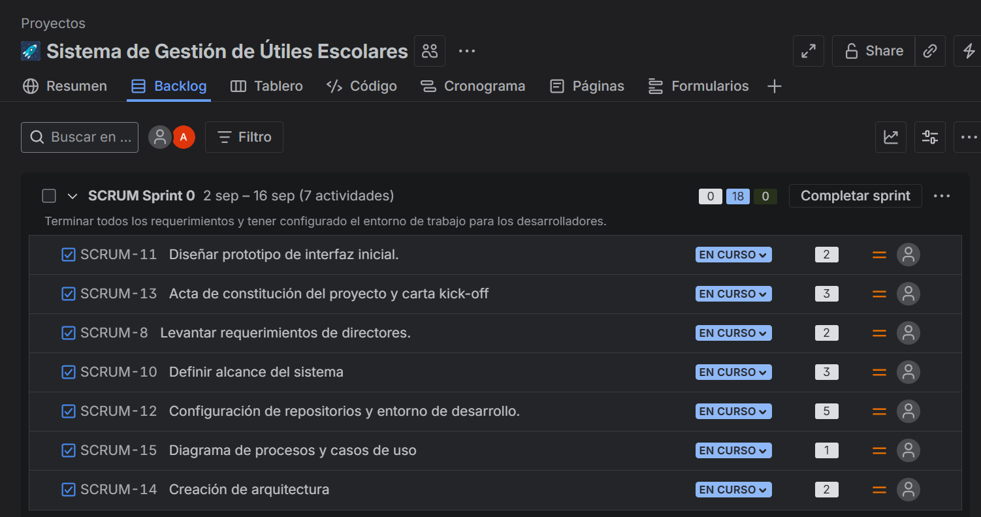

## Plan de trabajo Proyecto APT

* **Actividades principales**
* **Recursos tecnológicos y humanos**
* **Duración estimada de cada actividad**
* **Responsables de cada tarea**

# Actividades principales

## Documento Toma de requerimientos.

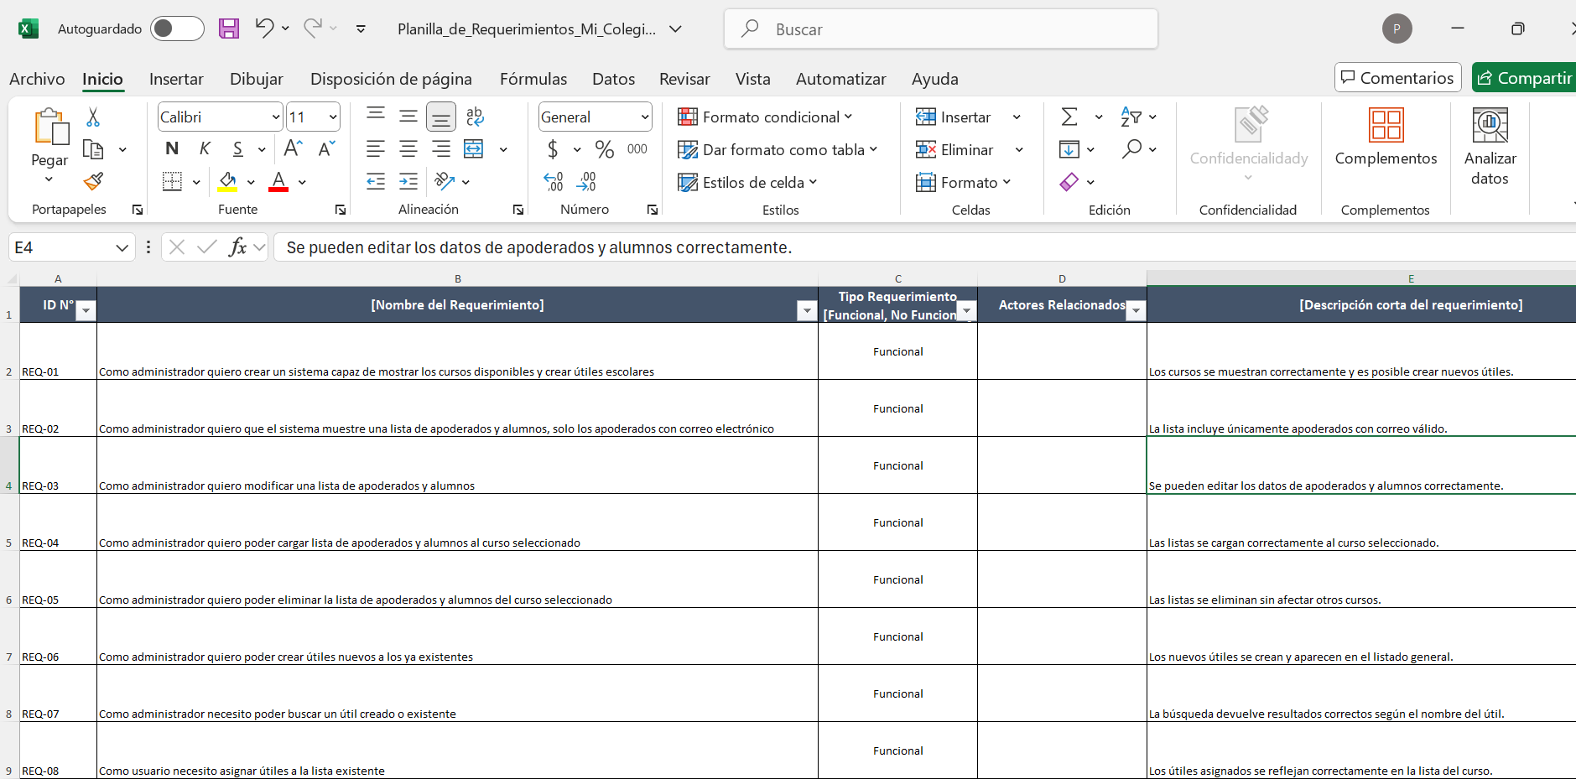

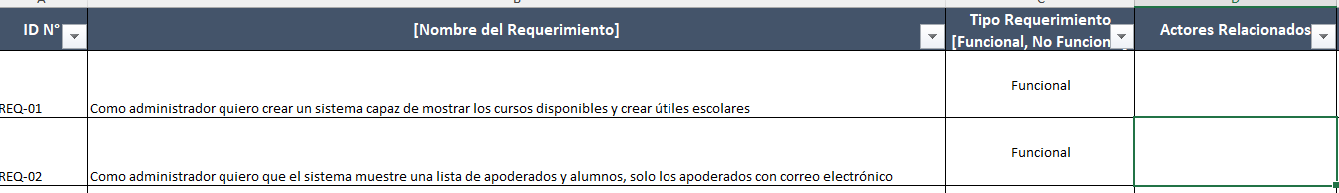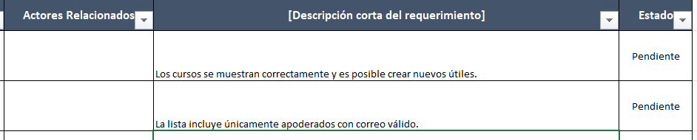

## Recursos tecnológicos y humano

## Recursos tecnológicos: Construcción arquitectura

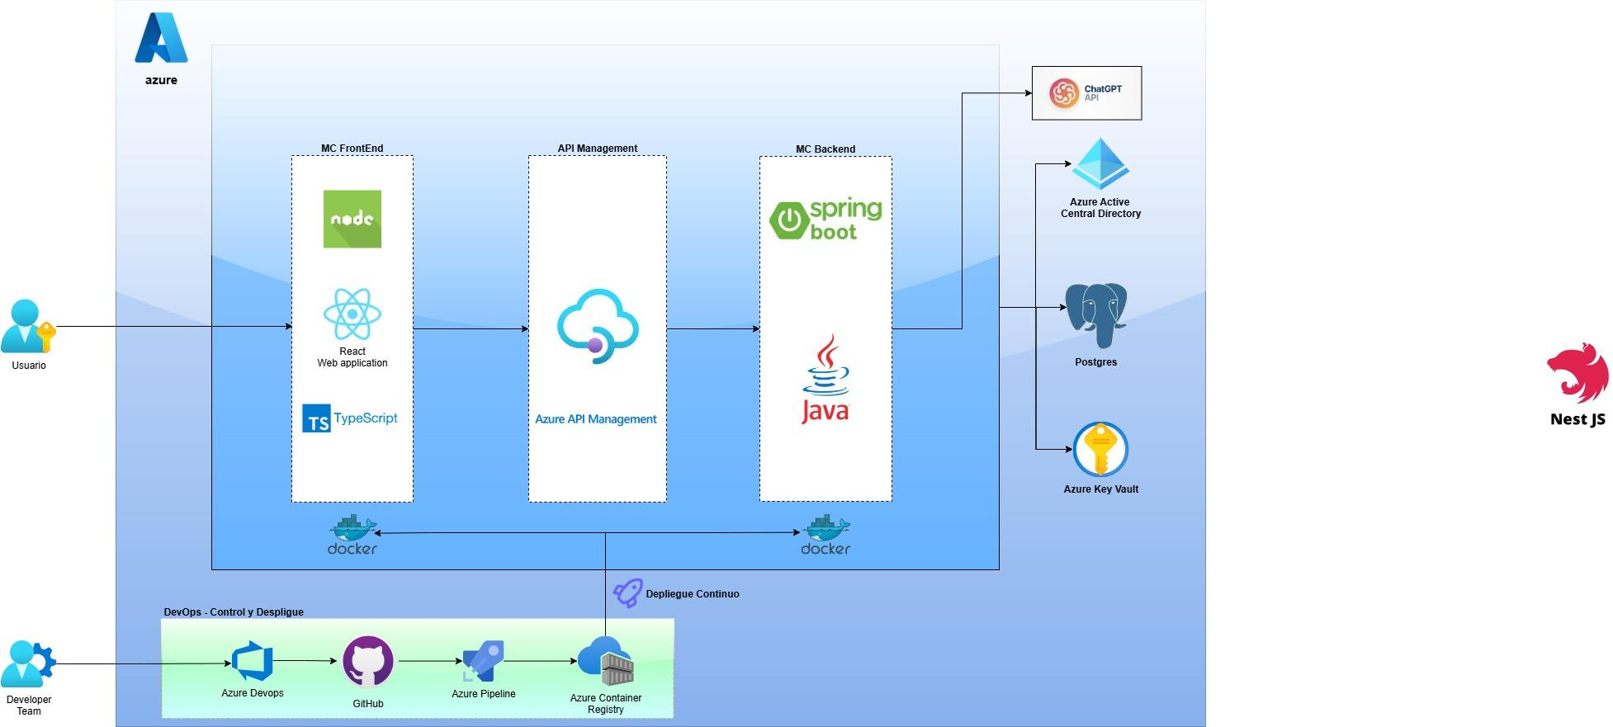

# Recursos tecnológicos y humanos

## Recurso Humano, se encuentra establecido en el acta de constitución de proyecto

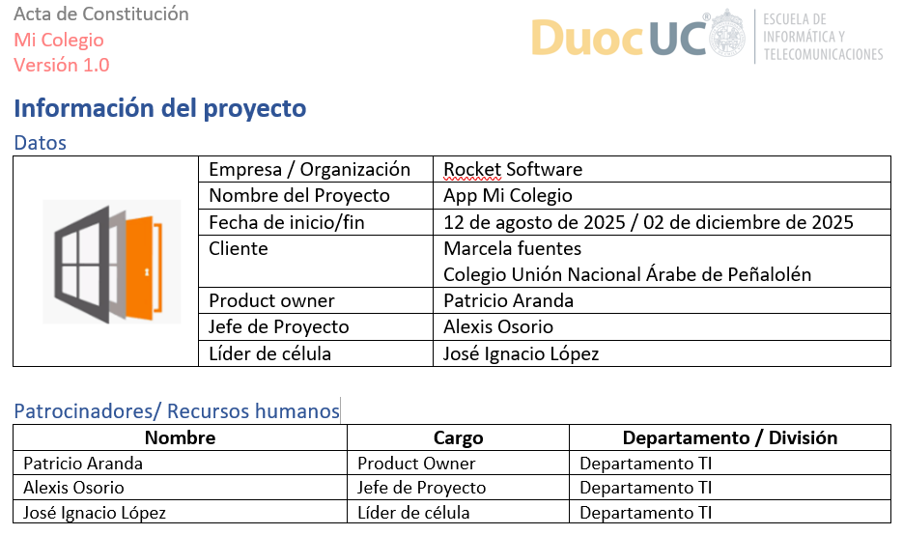

# Duración estimada de actividades

## Cronograma Hitos principales, documentado en acta de constitución y documento de alcance

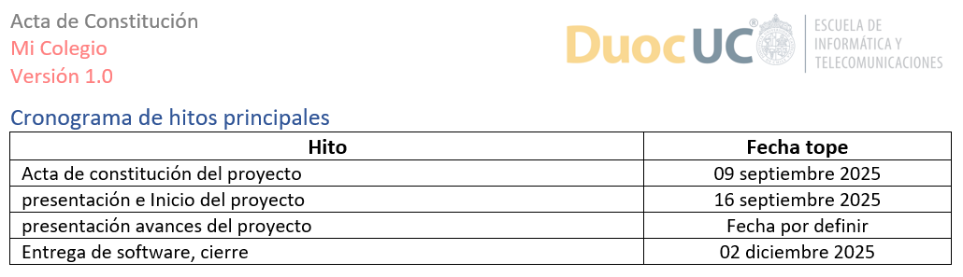

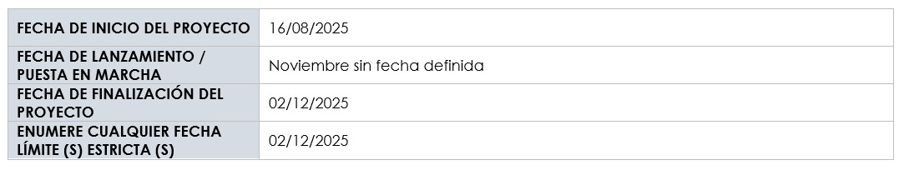

# Duración estimada de actividades

## Carta Gantt

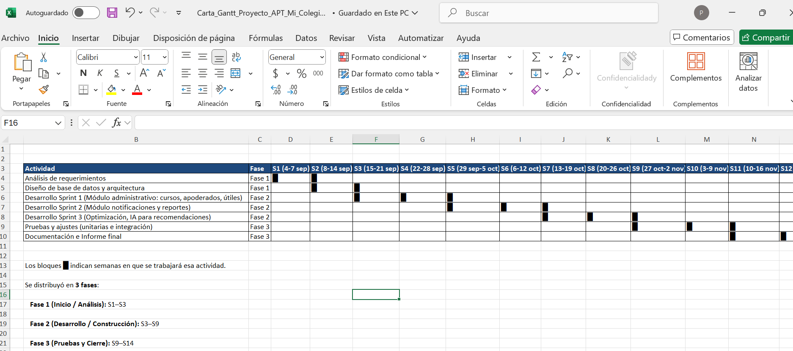

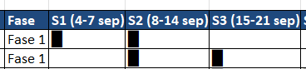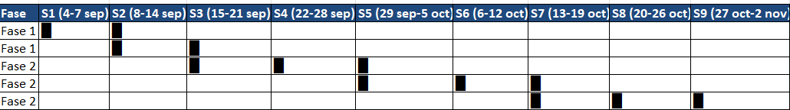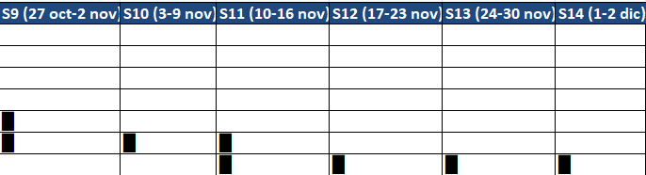

# Actividades ya realizadas

Mockup´s (acá estamos mostrando algunos flujos principales, las pantallas ya se encuentran todas diseñadas).

**Cargar Curso**

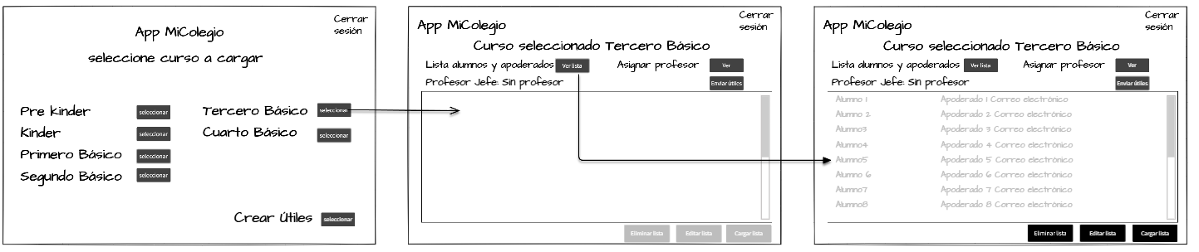

**Asignar útil a lista de curso**

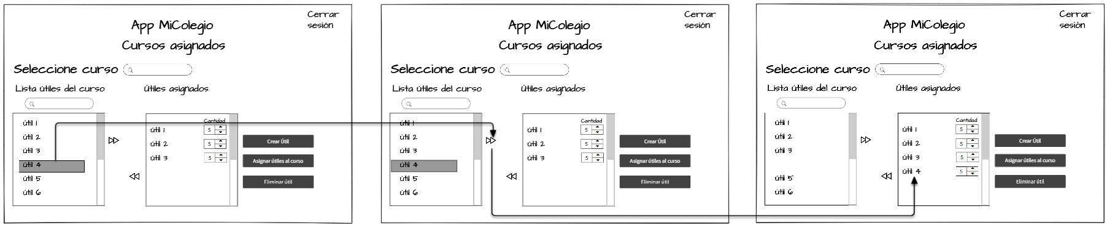

**Agregar cantidad de útiles Curso**

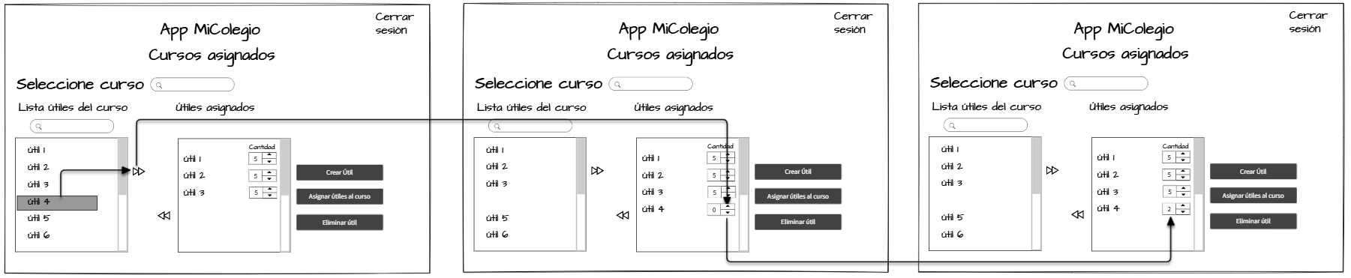

**Mostrar lista de curso**

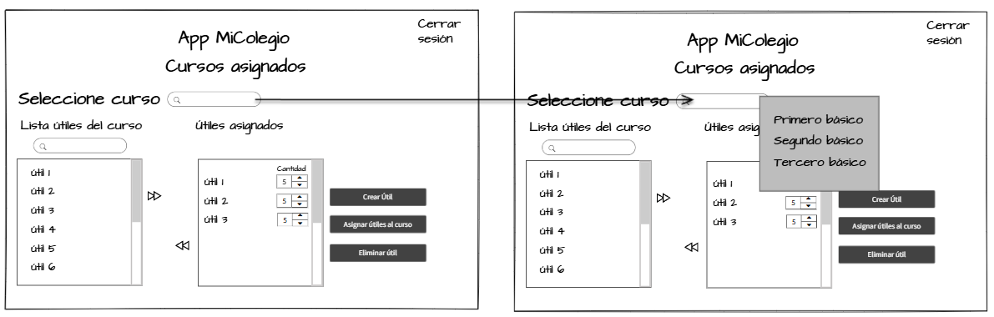

**Envío de útiles al apoderado**

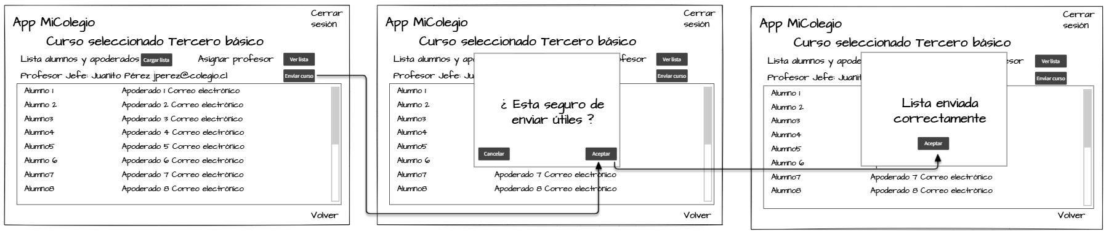

**Notificación al apoderado**

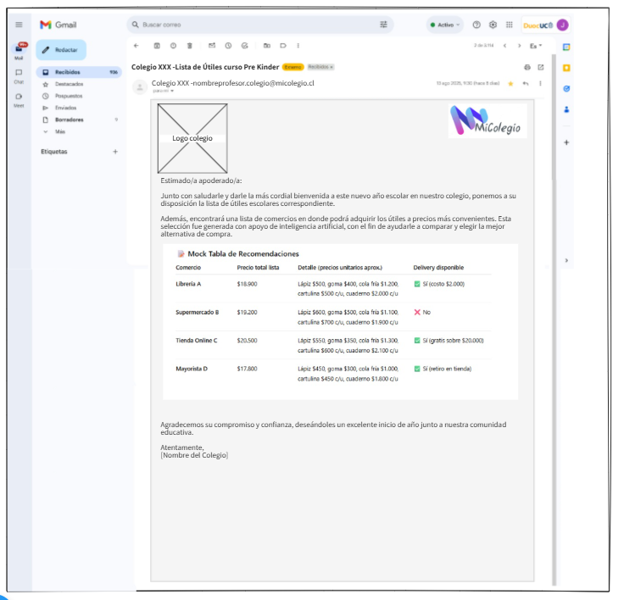

# Plan de trabajo Proyecto APT

Actividades ya realizadas

## Diagrama de procesos

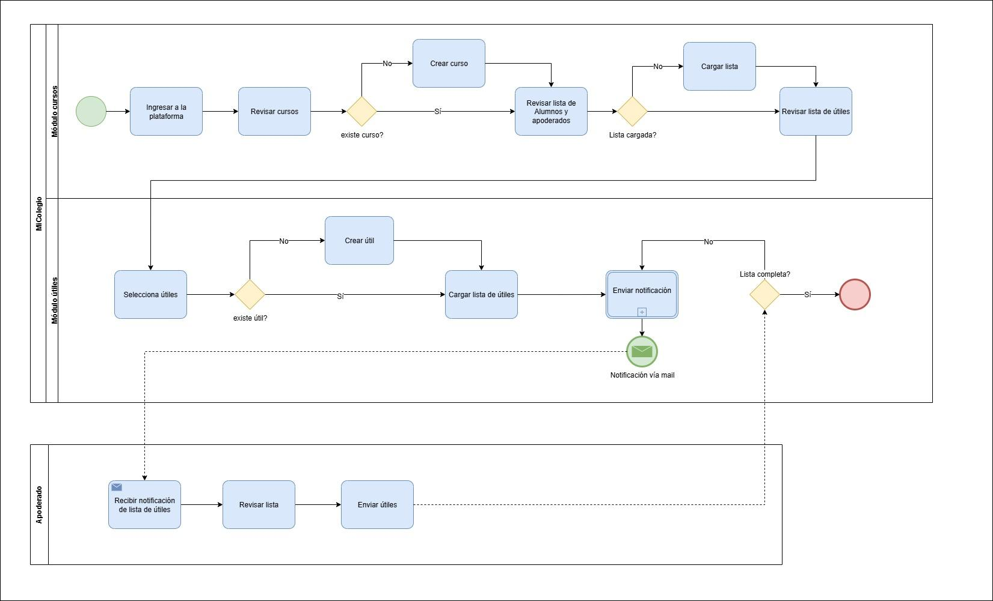

**Actividades ya realizadas**

## Historias de usuarios

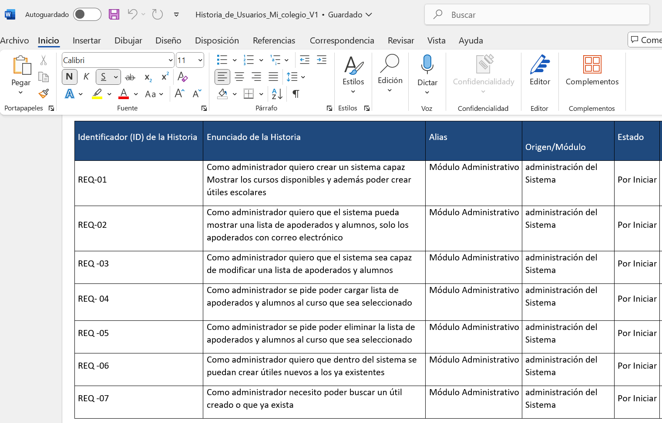

**Actividades ya realizadas**

## Kickoff

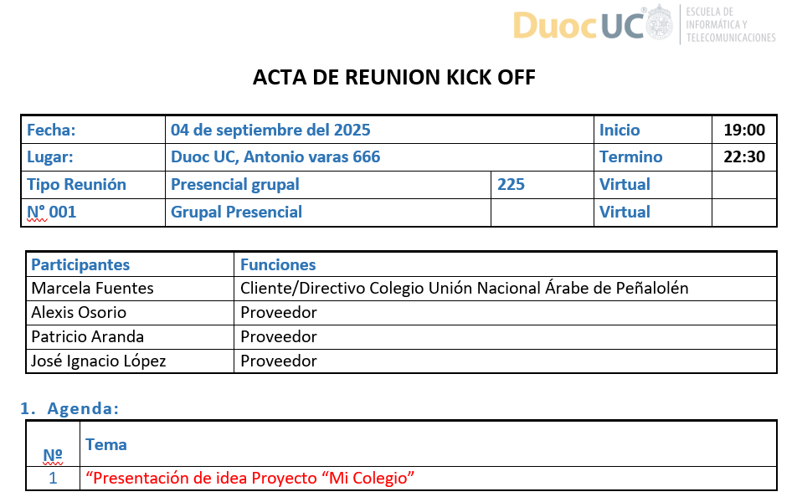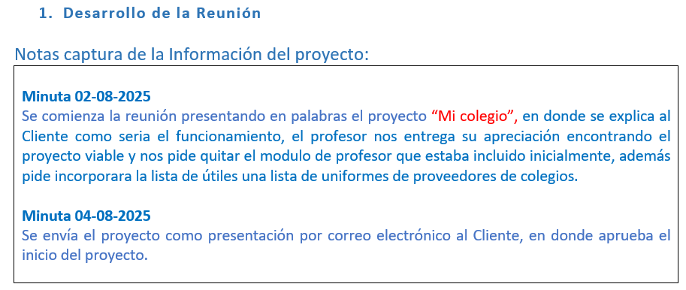

# Responsables de cada tarea

## Matriz RACI

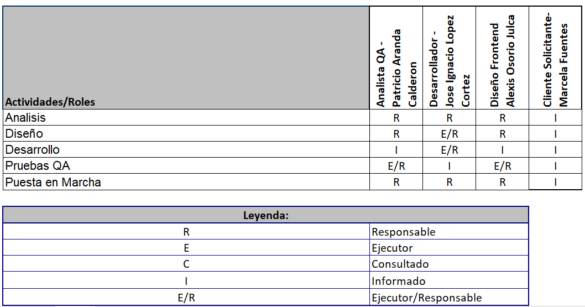

# Costos Aproximados

* En esta sección veremos cómo abordar los costos del proyecto desde RRHH hasta la implementación y posterior retorno donde los montos son aproximados.

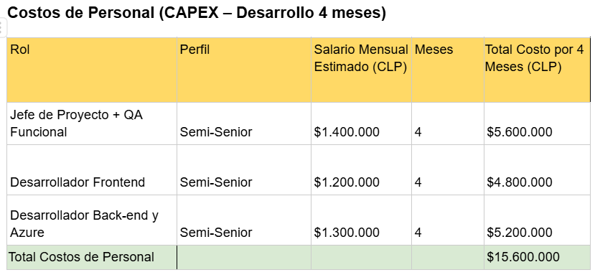

# Costos de Infraestructura y Herramientas Tecnológicas

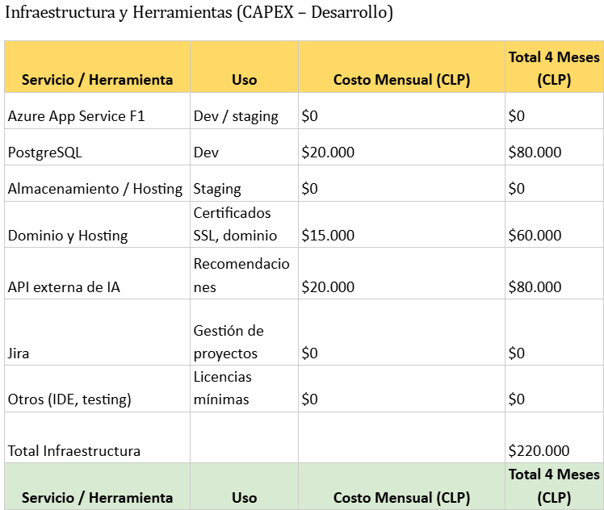

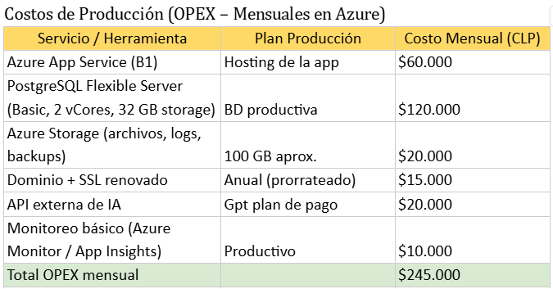

# Resumen Global

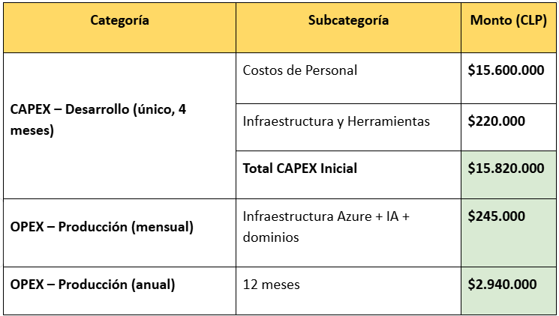

# Cálculo inversión ROI

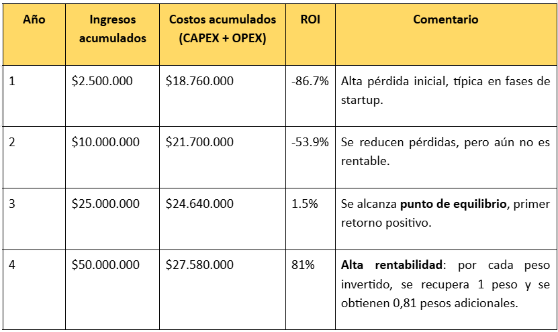

# Retorno de inversión TIR

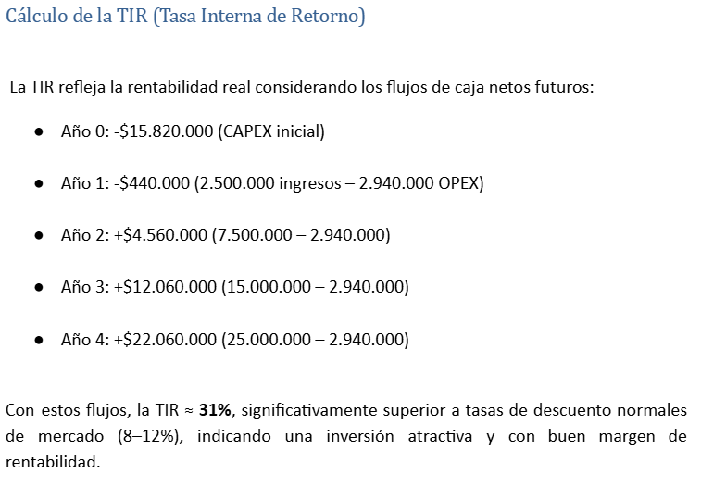

# Conclusiones

El Proyecto APT **“Mi Colegio”** demuestra cómo una solución tecnológica puede mejorar procesos educativos y simplificar tareas administrativas para colegios y familias.  
Su desarrollo integra **inteligencia artificial, bases de datos seguras y metodologías ágiles**, asegurando eficiencia, escalabilidad y calidad.  
El proyecto permite al estudiante aplicar competencias clave del Ingeniero en Informática, desde el análisis de requerimientos hasta la gestión de proyectos.  
Además, conecta con los intereses profesionales en innovación, automatización y uso de tecnologías emergentes.  
La planificación detallada de actividades, recursos y sprints garantiza la factibilidad del proyecto dentro del semestre académico.  
En conjunto, **“Mi Colegio”** es un ejemplo de cómo la informática puede generar valor social, optimizar procesos y preparar al estudiante para futuros desafíos profesionales.